FINAL CHECKPOINT ANALITIK DAN VISUALISASI DATA
Analisis Faktor Risiko Stroke Menggunakan Visualisasi Data



Disusun oleh:
Daffa Arkhabista (2509116018)

Program Studi Sistem Informasi Fakultas Teknik
Universitas Mulawarman 2026

KATA PENGANTAR
Assalamu’alaikum warahmatullahi wabarakatuh.
Puji syukur kehadirat Allah SWT karena atas rahmat dan karunia-Nya laporan Final Checkpoint mata kuliah Analitik dan Visualisasi Data ini dapat diselesaikan dengan baik. Laporan ini disusun sebagai bagian dari tugas praktikum yang bertujuan untuk mendokumentasikan proses analisis data yang telah dilakukan.
Dalam laporan ini dilakukan analisis terhadap dataset Brain Stroke untuk memahami beberapa faktor kesehatan yang berhubungan dengan kejadian stroke. Proses analisis dilakukan melalui beberapa tahapan, mulai dari memahami dataset, melakukan pembersihan data, hingga membuat visualisasi data untuk melihat pola dan hubungan antar variabel yang terdapat dalam dataset.
Penulis menyadari bahwa laporan ini masih memiliki kekurangan. Oleh karena itu penulis sangat mengharapkan kritik dan saran yang membangun agar laporan ini dapat menjadi lebih baik di masa yang akan datang.
Akhir kata, semoga laporan ini dapat memberikan manfaat dan menambah wawasan dalam memahami penerapan analisis dan visualisasi data.
Wassalamu’alaikum warahmatullahi wabarakatuh

DAFTAR ISI

Contents

KATA PENGANTAR 1
DAFTAR ISI 2
DAFTAR GAMBAR 4
BAB I PENDAHULUAN 5
  - Latar Belakang 5
  - Tujuan Analisis 5
BAB II PEMBAHASAN 6
  - Business Understanding 6
  - Data Understanding & EDA 7
    - Memuat Dataset 7
    - Struktur Dataset 8
    - Statistik Deskriptif 9
    - Verifikasi Kualitas Data 10
    - Eksplorasi Data (EDA) 13
  - Data Preparation 17
    - Data Type Check 17
    - Penyesuaian Tipe Data 18
    - Cek Inconsistent Values 18
    - Missing Values 20
    - Duplicated Values 21
    - Outliers Values 21
    - Data Construction 24
    - Data Reduction 24
  - Visualisasi Data (Tableau) 25
    - Comparison 25
    - Distribution 26
    - Relationship 26
    - Relationship Line 27
  - Dashboard 28
  - Hasil Analisis 29
BAB III PENUTUP 31
  - Kesimpulan 31
  - Saran 32

DAFTAR GAMBAR
Gambar 2.2.1 Tampilan Awal Dataset 7
Gambar 2.2.2 Struktur Dataset 9
Gambar 2.2.3 Statistik Deskriptif Dataset 10
Gambar 2.2.4 Pemeriksaan Missing Values 11
Gambar 2.2.5 Pemeriksaan Data Duplikat 11
Gambar 2.2.6 Pemeriksaan Outlier Dataset 12
Gambar 2.2.7 Distribusi Perbandingan 14
Gambar 2.2.8 Komposisi Kejadian Stroke 15
Gambar 2.2.9 Distribusi Usia Pasien 1 16
Gambar 2.2.10 Korelasi 17
Gambar 2.3.1 Pemeriksaan Tipe Data 18
Gambar 2.3.2 Pemeriksaan Gender 1 19
Gambar 2.3.3 Pemeriksaan Work Type 19
Gambar 2.3.4 Pemeriksaan Smoking Status 19
Gambar 2.3.5 Pemeriksaan Ever Married 20
Gambar 2.3.6 Pemeriksaan Residence Type 20
Gambar 2.3.7 Pemeriksaan Missing Values 21
Gambar 2.3.8 Pemeriksaan Data Duplikat 1 21
Gambar 2.3.9 Persentase Outlier 22
Gambar 2.3.10 Pengurutan Outlier 22
Gambar 2.3.11 Penanganan Outlier 23
Gambar 2.3.12 Kolom kategori_stroke 24
Gambar 2.3.13 Hasil Data Preparation 25
Gambar 2.4.1 Perbandingan Pasien Stroke 25
Gambar 2.4.2 Distribusi Usia Pasien 26
Gambar 2.4.3 Smoking Status And Stroke 27
Gambar 2.4.4 Distribusi BMI 28
Gambar 2.5.1 Analisis Faktor Stroke 29

BAB I PENDAHULUAN

Latar Belakang
Stroke merupakan salah satu penyakit yang dapat menyebabkan gangguan kesehatan serius bahkan kematian. Penyakit ini terjadi akibat terganggunya aliran darah ke otak sehingga sel-sel otak tidak mendapatkan cukup oksigen dan nutrisi. Beberapa faktor kesehatan diketahui dapat meningkatkan risiko terjadinya stroke, seperti usia, hipertensi, penyakit jantung, kadar gula darah, indeks massa tubuh (BMI), serta kebiasaan merokok.
Dengan berkembangnya teknologi dan ketersediaan data kesehatan, analisis data dapat dimanfaatkan untuk membantu memahami hubungan antara berbagai faktor kesehatan dengan kejadian stroke. Melalui analisis data, pola dan informasi yang terdapat dalam dataset dapat diidentifikasi sehingga dapat memberikan gambaran mengenai faktor-faktor yang berkaitan dengan risiko stroke.
Dataset Brain Stroke yang digunakan dalam analisis ini berisi berbagai informasi kesehatan pasien, seperti usia, kondisi hipertensi, penyakit jantung, kadar gula darah rata-rata, BMI, serta kebiasaan merokok. Dengan melakukan eksplorasi data, pembersihan data, serta visualisasi data, diharapkan dapat diperoleh pemahaman yang lebih baik mengenai hubungan antara faktor-faktor kesehatan tersebut dengan kejadian stroke.

Tujuan Analisis
Tujuan dari analisis ini adalah untuk memahami beberapa faktor kesehatan yang berhubungan dengan kejadian stroke berdasarkan dataset Brain Stroke. Analisis dilakukan melalui proses eksplorasi data, pembersihan data, serta visualisasi data untuk melihat pola dan hubungan antar variabel yang terdapat dalam dataset.

BAB II PEMBAHASAN

Business Understanding

Pada tahap Business Understanding dilakukan pemahaman awal terhadap tujuan analisis data yang akan dilakukan. Analisis ini menggunakan dataset Brain Stroke yang berisi informasi kesehatan pasien dengan berbagai variabel yang berkaitan dengan kondisi kesehatan dan gaya hidup.

Tujuan utama dari analisis ini adalah untuk memahami faktor-faktor kesehatan yang berhubungan dengan kejadian stroke. Beberapa variabel dalam dataset yang menjadi fokus analisis antara lain usia (age), hipertensi (hypertension), penyakit jantung (heart_disease), kadar gula darah rata-rata (avg_glucose_level), indeks massa tubuh atau BMI (bmi), serta kebiasaan merokok (smoking_status).

Variabel-variabel tersebut dipilih karena secara umum diketahui memiliki keterkaitan dengan kondisi kesehatan seseorang dan berpotensi memengaruhi risiko terjadinya stroke. Selain itu dataset juga memiliki variabel target yaitu stroke yang menunjukkan apakah seorang pasien mengalami stroke atau tidak.

Melalui analisis data yang dilakukan, diharapkan dapat diketahui bagaimana distribusi kejadian stroke pada dataset serta melihat hubungan antara beberapa faktor kesehatan dengan kejadian stroke. Hasil analisis ini diharapkan dapat memberikan gambaran mengenai faktor-faktor yang memiliki pengaruh terhadap risiko stroke sehingga dapat membantu dalam memahami pola kesehatan yang terdapat dalam dataset.

Pada tahap ini juga disusun beberapa tujuan analisis yang ingin dicapai, yaitu melihat hubungan antara usia dengan kejadian stroke, menganalisis pengaruh hipertensi terhadap stroke, menganalisis pengaruh penyakit jantung terhadap stroke, melihat hubungan kadar gula darah terhadap stroke, serta menganalisis hubungan kebiasaan merokok dengan kejadian stroke.

Dengan memahami tujuan analisis tersebut, proses analisis data pada tahap selanjutnya dapat dilakukan secara lebih terarah.

Data Understanding & EDA
Pada tahap ini dilakukan proses untuk memahami dataset yang digunakan dalam analisis. Dataset yang digunakan adalah Brain Stroke Dataset yang berisi data kesehatan pasien. Dataset ini memiliki 4981 baris data dan 11 kolom yang terdiri dari variabel numerik dan variabel kategorikal.

Memuat Dataset
Memuat Dataset
import pandas as pd import seaborn as sns
import matplotlib.pyplot as plt

file = '/content/drive/MyDrive/dataset praktikum/brain_stroke.csv' df = pd.read_csv(file)

df.head()
Pada kode program di atas, pertama dilakukan import library yang diperlukan untuk analisis data, yaitu Pandas, Seaborn, dan Matplotlib.
Pandas digunakan untuk membaca dan mengolah dataset, sedangkan Seaborn dan Matplotlib digunakan untuk membuat visualisasi data.
Dataset kemudian dimuat menggunakan fungsi pd.read_csv() dari file CSV yang tersimpan pada Google Drive. Data yang telah dimuat disimpan ke dalam sebuah DataFrame bernama df.
Fungsi df.head() digunakan untuk menampilkan beberapa baris pertama dari dataset sehingga dapat melihat struktur awal data serta nama-nama kolom yang terdapat dalam dataset.
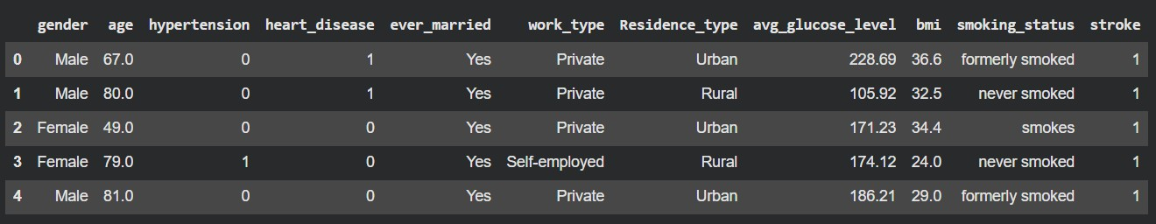
Gambar 2.2.1 Tampilan Awal Dataset

Struktur Dataset
Memeriksa Struktur Dataset
df.info()
Kode df.info() digunakan untuk menampilkan informasi dasar mengenai dataset, seperti jumlah baris data, jumlah kolom, serta tipe data dari setiap kolom.
Berdasarkan hasil pemeriksaan, dataset memiliki 4981 baris data dan 11 kolom dengan beberapa tipe data yaitu float64, int64, dan object.
Variabel numerik dalam dataset meliputi:
      - age
      - avg_glucose_level
      - bmi
Sedangkan variabel kategorikal meliputi:
      - gender
      - hypertension
      - heart_disease
      - ever_married
      - work_type
      - Residence_type
      - smoking_status
Dataset ini juga memiliki variabel target yaitu stroke, yang menunjukkan apakah seorang pasien mengalami stroke atau tidak.

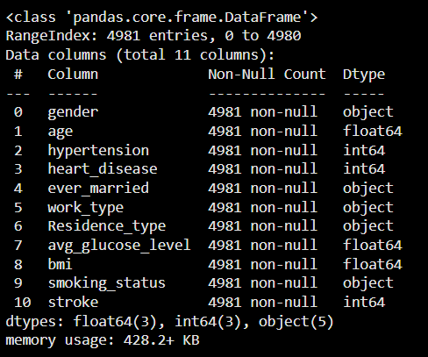

Gambar 2.2.2 Struktur Dataset

Statistik Deskriptif
Analisis Statistik Deskriptif
df.describe()
Perintah df.describe() digunakan untuk menampilkan statistik deskriptif dari variabel numerik dalam dataset. Statistik yang ditampilkan meliputi jumlah data (count), nilai rata-rata (mean), standar deviasi (std), nilai minimum (min), kuartil pertama (25%), median (50%), kuartil ketiga (75%), serta nilai maksimum (max).
Berdasarkan hasil analisis, dataset memiliki 4981 data pada setiap variabel numerik. Variabel age memiliki rentang usia dari 0.08 hingga 82 tahun dengan rata-rata sekitar 43 tahun, yang menunjukkan bahwa sebagian besar pasien berada pada usia dewasa.
Variabel avg_glucose_level memiliki rata-rata sekitar 105 dengan nilai maksimum mencapai 271, yang menunjukkan adanya beberapa pasien dengan kadar gula darah yang cukup tinggi.
Sedangkan variabel bmi memiliki rata-rata sekitar 28, yang menunjukkan bahwa sebagian pasien berada pada kategori kelebihan berat badan.
Statistik ini memberikan gambaran awal mengenai karakteristik data yang digunakan sebelum dilakukan analisis lebih lanjut.

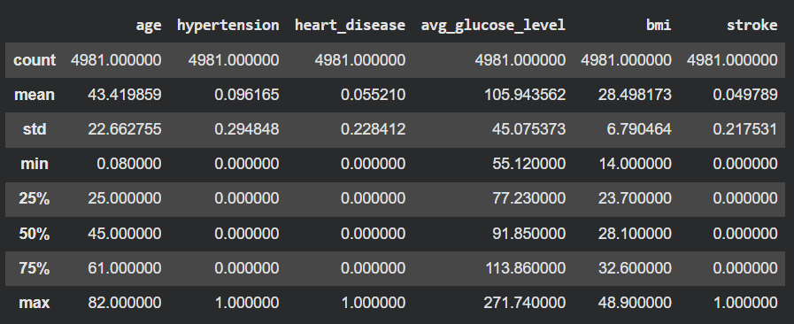

Gambar 2.2.3 Statistik Deskriptif Dataset

Verifikasi Kualitas Data
Verifikasi Kualitas Data
pd.DataFrame(df.isna().sum() / len(df) * 100, columns=['Null Ratio in %'])
Kode tersebut digunakan untuk mengecek apakah terdapat missing values pada dataset. Fungsi isna() digunakan untuk mendeteksi nilai kosong pada setiap kolom, kemudian dihitung persentasenya terhadap jumlah keseluruhan data.
Berdasarkan hasil pemeriksaan, seluruh kolom memiliki nilai 0% missing values, sehingga dapat disimpulkan bahwa dataset tidak memiliki data kosong dan dapat langsung digunakan dalam proses analisis.

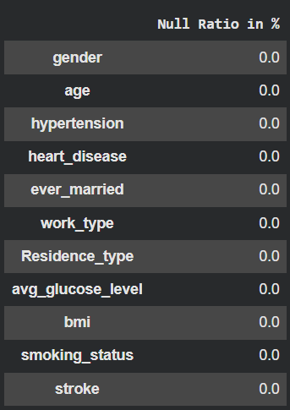

Gambar 2.2.4 Pemeriksaan Missing Values

Pemeriksaan Data Duplikat
df[df.duplicated()]
Kode tersebut digunakan untuk mendeteksi apakah terdapat baris data yang memiliki isi yang sama persis dengan baris lainnya. Data duplikat dapat menyebabkan bias dalam analisis karena satu data dapat terhitung lebih dari satu kali.
Berdasarkan hasil pemeriksaan, tidak ditemukan data yang terduplikasi pada dataset. Hal ini menunjukkan bahwa setiap baris data merepresentasikan satu individu pasien secara unik.
Gambar 2.2.5 Pemeriksaan Data Duplikat

Pemeriksaan Outlier
# Cek Outliers menggunakan metode IQR results = []
cols = df.select_dtypes(include=['float64', 'int64'])

for col in cols:
q1 = df[col].quantile(0.25) q3 = df[col].quantile(0.75) iqr = q3 - q1
lower_bound = q1 - 1.5 * iqr upper_bound = q3 + 1.5 * iqr
outliers = df[(df[col] < lower_bound) | (df[col] > upper_bound)] percent_outliers = (len(outliers) / len(df)) * 100
results.append({'Kolom': col, 'Persentase Outliers (%)': percent_outliers})

results_df = pd.DataFrame(results) results_df
Kode di atas digunakan untuk mendeteksi nilai outlier pada variabel numerik menggunakan metode Interquartile Range (IQR). Metode ini menghitung batas bawah dan batas atas distribusi data untuk mengetahui nilai yang berada di luar rentang normal.
Berdasarkan hasil pemeriksaan, variabel avg_glucose_level memiliki persentase outlier tertinggi yaitu sekitar 12%. Sementara itu variabel age tidak memiliki outlier, dan variabel bmi hanya memiliki sedikit nilai outlier.
Hasil ini menunjukkan bahwa beberapa pasien memiliki kadar gula darah yang cukup tinggi dibandingkan mayoritas data.
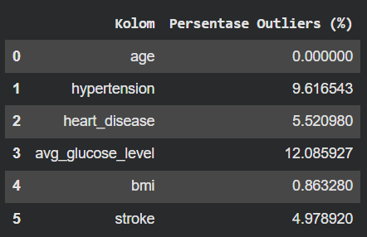
Gambar 2.2.6 Pemeriksaan Outlier Dataset

Eksplorasi Data (EDA)
Eksplorasi Data atau Exploratory Data Analysis (EDA) dilakukan untuk memahami pola dan hubungan antar variabel dalam dataset Brain Stroke. Pada tahap ini digunakan beberapa visualisasi seperti bar chart, pie chart, histogram, dan heatmap untuk membantu melihat distribusi data serta hubungan antar variabel yang berkaitan dengan kejadian stroke.
Comparison / Perbandingan
stroke_counts = df['stroke'].value_counts()

plt.figure() stroke_counts.plot(kind='bar')
plt.title('Perbandingan Stroke dan Tidak Stroke') plt.xlabel('Stroke (0=Tidak, 1=Ya)') plt.ylabel('Jumlah Pasien')
plt.show()
Visualisasi bar chart digunakan untuk melihat perbandingan jumlah pasien yang mengalami stroke dan yang tidak mengalami stroke dalam dataset. Dari grafik terlihat bahwa jumlah pasien yang tidak mengalami stroke jauh lebih banyak dibandingkan pasien yang mengalami stroke.

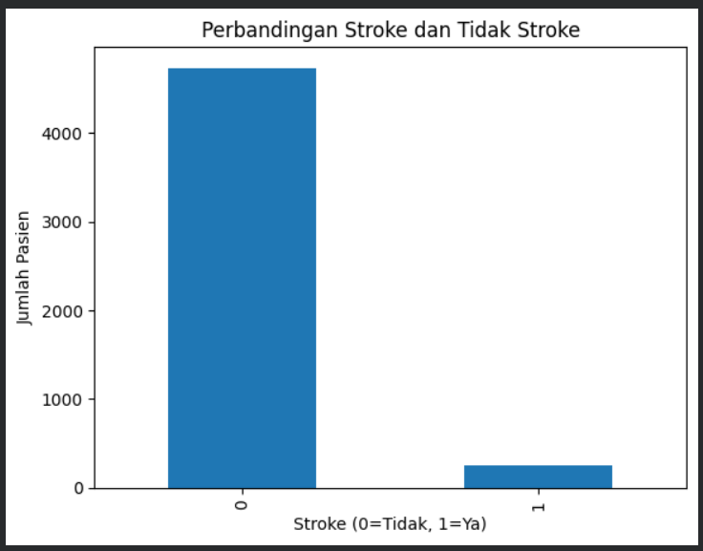

Gambar 2.2.7 Distribusi Perbandingan

Composition/Komposisi
stroke_counts = df['stroke'].value_counts()

plt.figure()
stroke_counts.plot(kind='pie', autopct='%1.1f%%') plt.title('Komposisi Stroke')
plt.ylabel('') plt.show()
Pie chart digunakan untuk melihat proporsi pasien stroke dibandingkan dengan pasien yang tidak mengalami stroke. Hasil visualisasi menunjukkan bahwa persentase pasien stroke lebih kecil dibandingkan pasien yang tidak mengalami stroke.

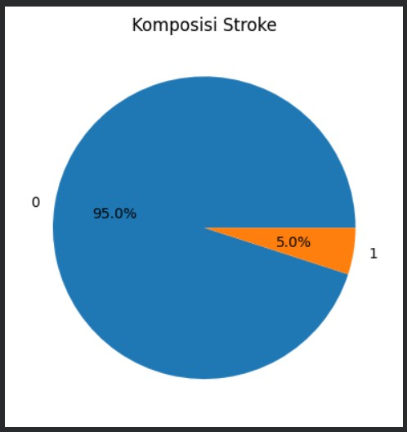

Gambar 2.2.8 Komposisi Kejadian Stroke

Distribution/Distribusi
plt.figure() df['age'].plot(kind='hist', bins=30) plt.title('Distribusi Usia') plt.xlabel('Age') plt.ylabel('Frekuensi')
plt.show()
Histogram digunakan untuk melihat distribusi usia pasien dalam dataset. Dari grafik terlihat bahwa sebagian besar pasien berada pada usia dewasa hingga lanjut usia.

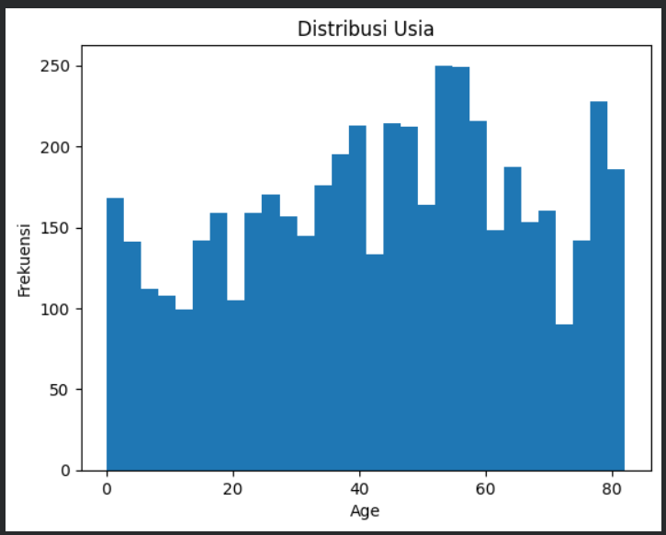

Gambar 2.2.9 Distribusi Usia Pasien 1

Relationship/Hubungan
corr_data = df[['age','avg_glucose_level','bmi','stroke']].corr()

plt.figure()
sns.heatmap(corr_data, annot=True) plt.title('Heatmap Korelasi') plt.show()
Heatmap digunakan untuk melihat hubungan antar variabel numerik dalam dataset. Hasil visualisasi menunjukkan bahwa variabel age memiliki korelasi paling kuat terhadap kejadian stroke dibandingkan variabel numerik lainnya.

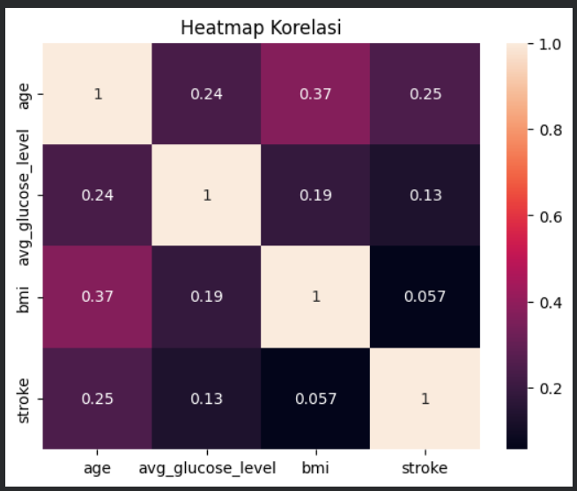

Gambar 2.2.10 Korelasi

Data Preparation
Pada tahap Data Preparation dilakukan proses pembersihan dan persiapan data sebelum digunakan dalam analisis lebih lanjut. Tahapan ini meliputi pemeriksaan tipe data, pengecekan inkonsistensi data, pemeriksaan missing values, data duplikat, serta penanganan nilai outlier. Selain itu dilakukan juga pembuatan kolom baru dan penghapusan kolom yang tidak diperlukan agar dataset lebih mudah digunakan dalam proses analisis.

Data Type Check
Data Type Check
df.dtypes
Perintah df.dtypes digunakan untuk melihat tipe data pada setiap kolom dalam dataset. Pemeriksaan ini dilakukan untuk memastikan bahwa setiap variabel memiliki tipe data yang sesuai dengan karakteristik datanya.

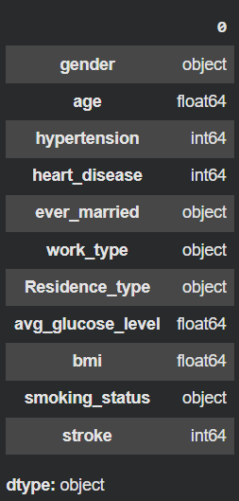

Gambar 2.3.1 Pemeriksaan Tipe Data

Penyesuaian Tipe Data
df['hypertension'] = df['hypertension'].astype('category') df['heart_disease'] = df['heart_disease'].astype('category') df['stroke'] = df['stroke'].astype('category')
Pada tahap ini dilakukan penyesuaian tipe data pada kolom hypertension, heart_disease, dan stroke menjadi tipe data category karena nilai pada kolom tersebut hanya menunjukkan kategori yaitu 0 dan 1.

Cek Inconsistent Values
print(df['gender'].unique()) print(df['work_type'].unique()) print(df['smoking_status'].unique()) print(df['ever_married'].unique()) print(df['Residence_type'].unique())

Kode di atas digunakan untuk memeriksa apakah terdapat penulisan kategori yang tidak konsisten pada beberapa kolom kategorikal dalam dataset. Fungsi unique() digunakan untuk menampilkan seluruh nilai kategori yang terdapat pada setiap kolom.
Berdasarkan hasil pemeriksaan, kategori pada kolom gender, work_type, smoking_status, ever_married, dan Residence_type sudah memiliki format penulisan yang konsisten. Oleh karena itu tidak diperlukan proses perbaikan data pada bagian ini.

Pemeriksaan Kolom Gender
print(df['gender'].unique())
Kode tersebut digunakan untuk melihat seluruh kategori pada kolom gender. Hasil pemeriksaan menunjukkan bahwa dataset hanya memiliki dua kategori yaitu Male dan Female, sehingga tidak terdapat inkonsistensi penulisan pada kolom ini.
Gambar 2.3.2 Pemeriksaan Gender 1

Pemeriksaan Kolom Work_Type
print(df['work_type'].unique())
Berdasarkan hasil pemeriksaan, kategori pada kolom ini terdiri dari Private, Self-employed, Govt_job, dan children. Seluruh kategori memiliki format penulisan yang konsisten sehingga tidak diperlukan proses pembersihan data.
Gambar 2.3.3 Pemeriksaan Work Type

Pemeriksaan Kolom Smoking Status
print(df['smoking_status'].unique())
Kode tersebut digunakan untuk memeriksa kategori pada kolom smoking_status. Hasil pemeriksaan menunjukkan bahwa kategori yang terdapat dalam dataset yaitu formerly smoked, never smoked, smokes, dan Unknown. Tidak ditemukan perbedaan format penulisan sehingga kategori pada kolom ini dapat dianggap konsisten.
Gambar 2.3.4 Pemeriksaan Smoking Status

Pemeriksaan Kolom Ever Married
print(df['ever_married'].unique())
Kode ini digunakan untuk melihat kategori pada kolom ever_married. Berdasarkan hasil pemeriksaan, hanya terdapat dua kategori yaitu Yes dan No, sehingga tidak ditemukan inkonsistensi pada penulisan data di kolom ini.
Gambar 2.3.5 Pemeriksaan Ever Married

Pemeriksaan Kolom Residence Type
print(df['Residence_type'].unique())
Kode ini digunakan untuk menampilkan kategori pada kolom Residence_type. Hasil pemeriksaan menunjukkan bahwa dataset hanya memiliki dua kategori yaitu Urban dan Rural. Penulisan kategori sudah konsisten sehingga tidak diperlukan proses pembersihan data lebih lanjut.
Gambar 2.3.6 Pemeriksaan Residence Type

Missing Values
Missing values merupakan nilai data yang kosong atau tidak memiliki isi pada suatu kolom. Pemeriksaan missing values dilakukan untuk memastikan bahwa dataset tidak memiliki data yang hilang yang dapat mempengaruhi proses analisis.
pd.DataFrame(df.isna().sum() / len(df) * 100, columns=['Null Ratio in %'])
Kode tersebut digunakan untuk mendeteksi nilai kosong pada setiap kolom dalam dataset. Fungsi isna() digunakan untuk mengidentifikasi nilai kosong (NaN), kemudian dihitung jumlah dan persentasenya terhadap keseluruhan data.
Berdasarkan hasil pemeriksaan, seluruh kolom pada dataset memiliki nilai 0% missing values, sehingga dapat disimpulkan bahwa dataset tidak memiliki data kosong dan tidak diperlukan proses penanganan data pada tahap ini.

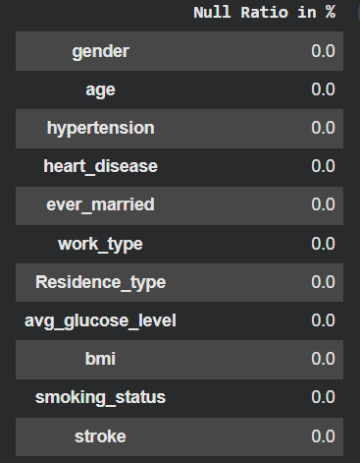

Gambar 2.3.7 Pemeriksaan Missing Values

Duplicated Values
Selain missing values, dilakukan juga pemeriksaan data duplikat. Data duplikat merupakan baris data yang memiliki isi yang sama persis dengan baris lainnya. Keberadaan data duplikat dapat menyebabkan perhitungan analisis menjadi tidak akurat.
df[df.duplicated()]
Kode tersebut digunakan untuk mendeteksi apakah terdapat baris data yang memiliki isi yang sama persis dengan baris lainnya.
Berdasarkan hasil pemeriksaan, tidak ditemukan data yang terduplikasi pada dataset. Hal ini menunjukkan bahwa setiap baris data merepresentasikan satu individu pasien secara unik.

Gambar 2.3.8 Pemeriksaan Data Duplikat 1

Outliers Values
Pada tahap ini dilakukan pemeriksaan nilai outlier pada variabel numerik dalam dataset. Outlier merupakan nilai yang berada jauh di luar distribusi data dan dapat mempengaruhi hasil analisis.

Pemeriksaan outlier dilakukan menggunakan metode Interquartile Range (IQR) untuk mengetahui persentase nilai ekstrem pada setiap variabel numerik.
results = []
cols = df.select_dtypes(include=['float64', 'int64'])

for col in cols:
q1 = df[col].quantile(0.25) q3 = df[col].quantile(0.75) iqr = q3 - q1
lower_bound = q1 - 1.5 * iqr upper_bound = q3 + 1.5 * iqr
outliers = df[(df[col] < lower_bound) | (df[col] > upper_bound)] percent_outliers = (len(outliers) / len(df)) * 100
results.append({'Kolom': col, 'Persentase Outliers (%)': percent_outliers})

results_df = pd.DataFrame(results) results_df
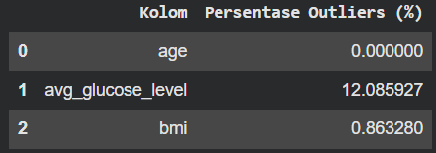
Kode di atas digunakan untuk menghitung persentase nilai outlier pada setiap variabel numerik dalam dataset menggunakan metode IQR.

Gambar 2.3.9 Persentase Outlier

Untuk melihat variabel mana yang memiliki persentase outlier paling tinggi, hasil tersebut kemudian diurutkan menggunakan perintah berikut.
results_df.sort_values(by='Persentase Outliers (%)', ascending=False)
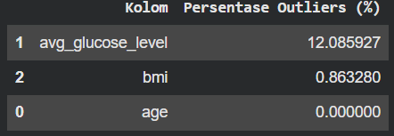
Perintah tersebut digunakan untuk mengurutkan variabel berdasarkan persentase outlier dari yang paling tinggi hingga paling rendah.

Gambar 2.3.10 Pengurutan Outlier

Berdasarkan hasil pemeriksaan, variabel avg_glucose_level memiliki persentase outlier tertinggi yaitu sekitar 12%, diikuti oleh variabel bmi dengan persentase outlier yang jauh lebih kecil. Sementara itu variabel age tidak memiliki outlier yang signifikan.
Hasil ini menunjukkan bahwa nilai ekstrem paling banyak ditemukan pada variabel avg_glucose_level, sehingga perlu dilakukan penanganan pada tahap selanjutnya agar distribusi data menjadi lebih stabil.

Nilai outlier yang cukup tinggi pada variabel avg_glucose_level dapat mempengaruhi distribusi data sehingga perlu dilakukan proses penanganan agar distribusi data menjadi lebih stabil.
columns_to_impute = ["avg_glucose_level", "bmi"]

for col in columns_to_impute:
Q1 = df[col].quantile(0.25) Q3 = df[col].quantile(0.75)
IQR = Q3 - Q1
lower_bound = Q1 - 1.5 * IQR upper_bound = Q3 + 1.5 * IQR

df.loc[:, col] = df[col].clip(lower=lower_bound, upper=upper_bound)
Kode di atas digunakan untuk melakukan penanganan outlier pada variabel avg_glucose_level dan bmi menggunakan metode Interquartile Range (IQR). Metode ini membatasi nilai yang berada di luar batas distribusi agar tetap berada dalam rentang yang wajar.
Berdasarkan hasil setelah proses penanganan dilakukan, tidak ditemukan lagi nilai outlier pada variabel tersebut. Hal ini menunjukkan bahwa proses penanganan outlier berhasil membuat distribusi data menjadi lebih stabil tanpa perlu menghapus baris data dari dataset.
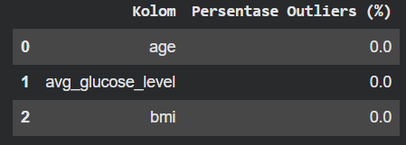
Gambar 2.3.11 Penanganan Outlier

Data Construction
Pada tahap ini dilakukan proses data construction dengan membuat kolom baru untuk mempermudah interpretasi data pada proses analisis.
def kategori_stroke(nilai):
if nilai == 1:
return "Stroke" else:
return "Tidak Stroke"

df['kategori_stroke'] = df['stroke'].apply(kategori_stroke)
df[['stroke','kategori_stroke']].head()
Kode di atas digunakan untuk membuat kolom baru bernama kategori_stroke yang berasal dari kolom stroke. Nilai numerik 0 dan 1 diubah menjadi kategori Tidak Stroke dan Stroke sehingga lebih mudah dipahami pada proses analisis dibandingkan hanya menggunakan angka.
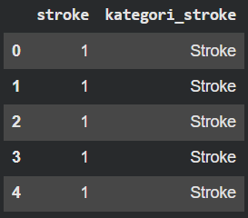
Gambar 2.3.12 Kolom kategori_stroke

Data Reduction
Setelah pembuatan kolom baru dilakukan, tahap berikutnya adalah data reduction dengan menghapus kolom yang tidak lagi diperlukan.
df = df.drop('stroke', axis=1)
Kode tersebut digunakan untuk menghapus kolom stroke karena informasi mengenai kondisi pasien sudah direpresentasikan dalam kolom kategori_stroke yang telah dibuat sebelumnya. Penghapusan ini bertujuan untuk menghindari redundansi data sehingga dataset menjadi lebih ringkas.

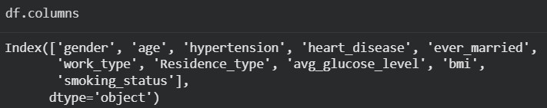

Gambar 2.3.13 Hasil Data Preparation

Visualisasi Data (Tableau)
Pada tahap ini dilakukan pembuatan visualisasi data menggunakan aplikasi Tableau untuk membantu memahami pola dan hubungan antar variabel pada dataset Brain Stroke. Visualisasi yang dibuat disesuaikan dengan tujuan analisis yang telah ditentukan pada tahap business understanding. Beberapa jenis grafik yang digunakan dalam visualisasi ini antara lain bar chart, histogram, dan line chart.

Comparison
Visualisasi pertama menggunakan bar chart untuk melihat perbandingan jumlah pasien yang mengalami stroke dan yang tidak mengalami stroke dalam dataset. Grafik ini menunjukkan distribusi awal kejadian stroke sehingga dapat diketahui proporsi kasus stroke pada data yang digunakan.
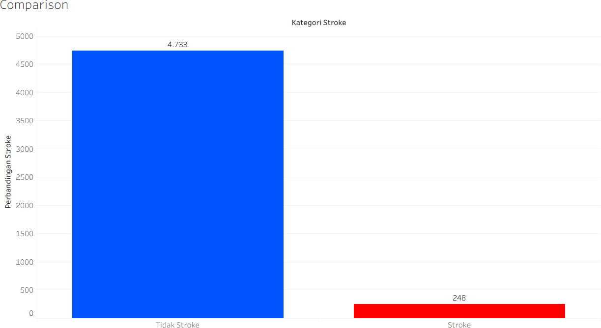

Gambar 2.4.1 Perbandingan Pasien Stroke

Berdasarkan grafik terlihat bahwa jumlah pasien yang tidak mengalami stroke jauh lebih besar dibandingkan pasien yang mengalami stroke. Hal ini menunjukkan bahwa kasus stroke dalam dataset tergolong lebih sedikit dibandingkan pasien yang tidak mengalami stroke.

Distribution
Visualisasi kedua menggunakan histogram untuk melihat distribusi usia pasien dalam dataset. Histogram digunakan untuk mengetahui penyebaran usia pasien serta melihat kelompok usia yang paling dominan.
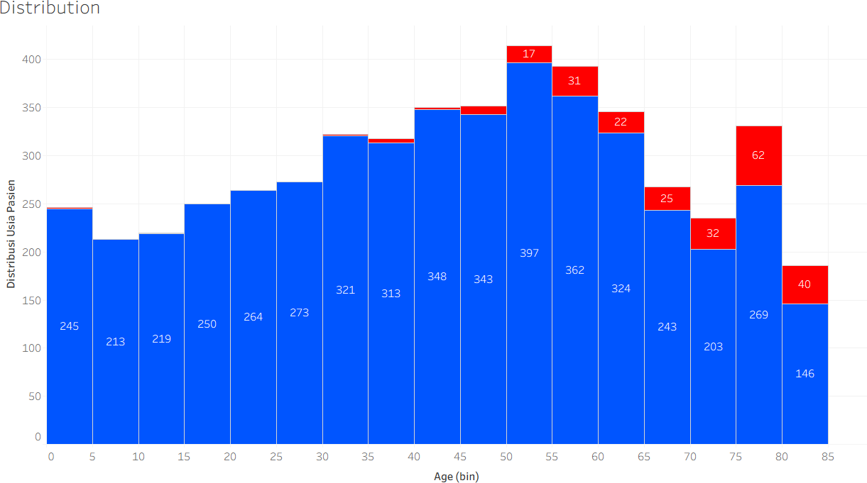
Gambar 2.4.2 Distribusi Usia Pasien

Dari grafik distribusi terlihat bahwa sebagian besar pasien berada pada kelompok usia dewasa hingga lanjut usia. Selain itu terlihat pula bahwa jumlah pasien yang mengalami stroke cenderung muncul pada kelompok usia yang lebih tinggi.

Relationship
Visualisasi ketiga menggunakan bar chart untuk melihat hubungan antara kebiasaan merokok dengan kejadian stroke. Variabel smoking status dibagi menjadi beberapa kategori seperti never smoked, formerly smoked, smokes, dan unknown.

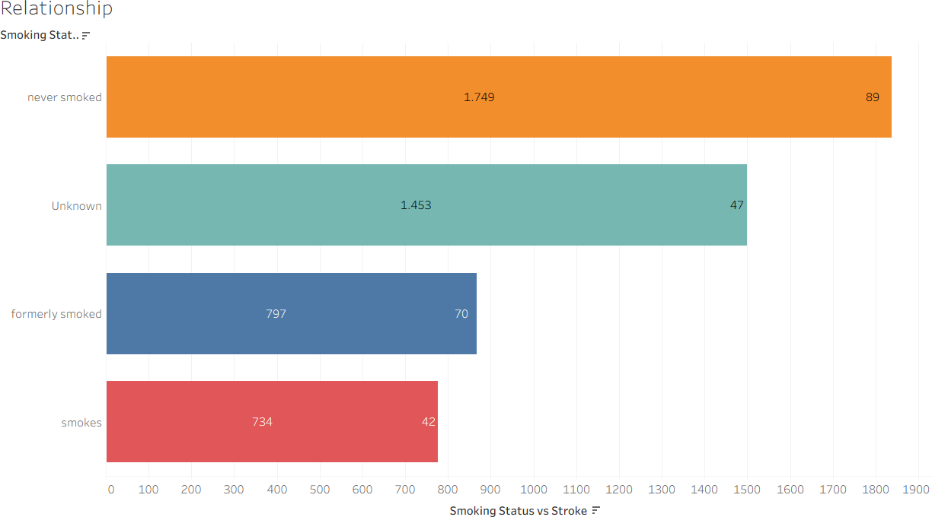

Gambar 2.4.3 Smoking Status And Stroke

Grafik menunjukkan perbedaan jumlah kejadian stroke pada setiap kategori kebiasaan merokok. Kategori never smoked memiliki jumlah pasien paling banyak karena merupakan kategori yang paling umum dalam dataset.

Relationship Line
Visualisasi keempat menggunakan line chart untuk melihat distribusi nilai BMI pada pasien berdasarkan kejadian stroke. Grafik ini digunakan untuk melihat bagaimana variasi nilai BMI pada pasien dalam dataset.

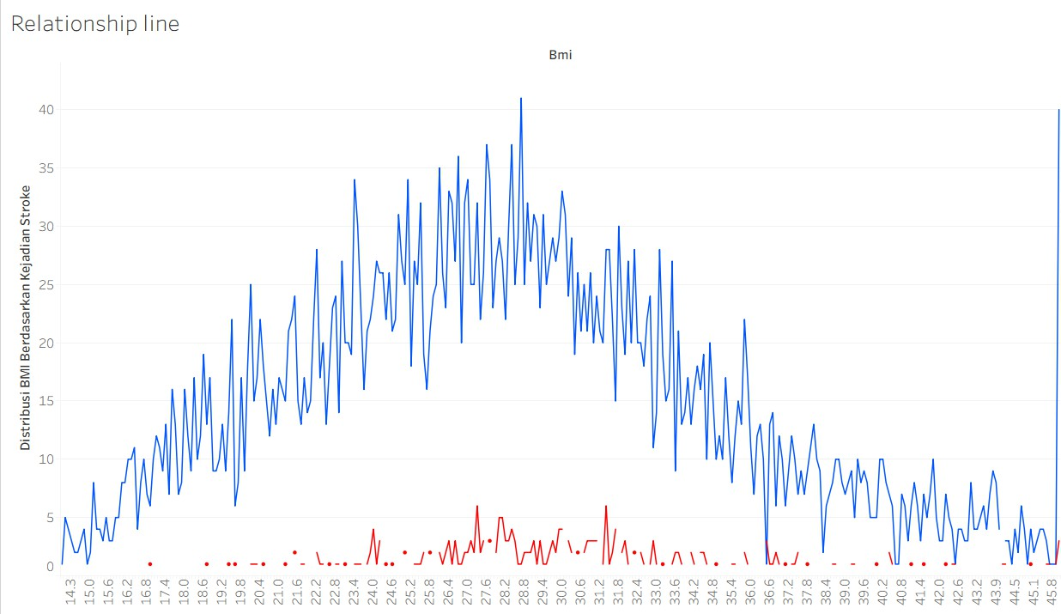
Gambar 2.4.4 Distribusi BMI

Berdasarkan grafik terlihat bahwa nilai BMI pasien memiliki variasi yang cukup besar. Beberapa pasien yang mengalami stroke memiliki nilai BMI yang relatif lebih tinggi dibandingkan pasien yang tidak mengalami stroke.

Dashboard

Setelah membuat beberapa visualisasi secara terpisah, tahap selanjutnya adalah menyusun visualisasi tersebut ke dalam sebuah dashboard menggunakan Tableau. Dashboard dibuat dengan tujuan untuk menyajikan informasi secara lebih terintegrasi sehingga pengguna dapat melihat berbagai pola data dalam satu tampilan yang sama.

Dashboard yang dibuat diberi judul Analisis Faktor Risiko Stroke dan terdiri dari empat visualisasi utama yaitu perbandingan kejadian stroke, distribusi usia pasien, hubungan kebiasaan merokok dengan stroke, serta distribusi BMI pasien.

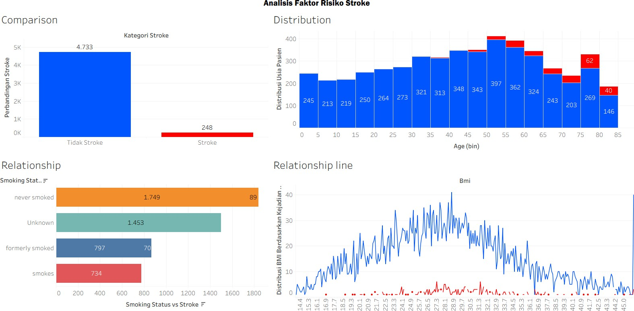

Gambar 2.5.1 Analisis Faktor Stroke

Dashboard ini juga dilengkapi dengan tampilan visual yang rapi sehingga memudahkan pengguna dalam memahami informasi yang ditampilkan. Dengan adanya dashboard ini, proses analisis data menjadi lebih mudah karena seluruh visualisasi dapat dilihat secara bersamaan dalam satu tampilan.

Hasil Analisis

Berdasarkan visualisasi dan dashboard yang telah dibuat, diperoleh beberapa temuan penting dari hasil analisis dataset Brain Stroke.

Pertama, hasil perbandingan menunjukkan bahwa jumlah pasien yang tidak mengalami stroke jauh lebih besar dibandingkan pasien yang mengalami stroke. Hal ini menunjukkan bahwa kasus stroke dalam dataset termasuk dalam kategori minoritas.

Kedua, distribusi usia menunjukkan bahwa sebagian besar pasien berada pada kelompok usia dewasa hingga lanjut usia. Hal ini menunjukkan bahwa usia dapat menjadi salah satu faktor yang berkaitan dengan risiko stroke.

Ketiga, analisis hubungan kebiasaan merokok menunjukkan adanya perbedaan jumlah kejadian stroke pada setiap kategori kebiasaan merokok. Hal ini mengindikasikan bahwa kebiasaan merokok dapat memiliki keterkaitan dengan kejadian stroke.

Keempat, distribusi BMI menunjukkan adanya variasi nilai indeks massa tubuh pada pasien. Beberapa pasien dengan kategori stroke memiliki nilai BMI yang relatif lebih tinggi dibandingkan pasien yang tidak mengalami stroke.

Secara keseluruhan dapat disimpulkan bahwa beberapa faktor kesehatan seperti usia, kebiasaan merokok, serta indeks massa tubuh memiliki keterkaitan dengan kejadian stroke. Hasil analisis ini dapat menjadi dasar dalam memahami pola faktor risiko stroke pada dataset yang digunakan.

BAB III PENUTUP

Kesimpulan

Berdasarkan hasil analisis dan visualisasi data yang telah dilakukan terhadap dataset Brain Stroke, dapat disimpulkan beberapa temuan penting mengenai faktor-faktor yang berkaitan dengan kejadian stroke.

Pertama, hasil perbandingan menunjukkan bahwa jumlah pasien yang tidak mengalami stroke jauh lebih besar dibandingkan pasien yang mengalami stroke. Hal ini menunjukkan bahwa kasus stroke dalam dataset termasuk dalam kelompok minoritas.

Kedua, distribusi usia pasien menunjukkan bahwa sebagian besar pasien berada pada kelompok usia dewasa hingga lanjut usia. Visualisasi juga menunjukkan bahwa kejadian stroke lebih banyak ditemukan pada kelompok usia yang lebih tinggi, sehingga usia dapat menjadi salah satu faktor yang berkaitan dengan peningkatan risiko stroke.

Ketiga, analisis berdasarkan kebiasaan merokok menunjukkan adanya perbedaan jumlah kejadian stroke pada setiap kategori kebiasaan merokok. Hal ini menunjukkan bahwa gaya hidup, khususnya kebiasaan merokok, dapat memiliki keterkaitan dengan kondisi kesehatan yang berhubungan dengan stroke.

Keempat, distribusi nilai BMI pada pasien menunjukkan adanya variasi nilai indeks massa tubuh dalam dataset. Beberapa pasien yang mengalami stroke memiliki nilai BMI yang relatif lebih tinggi dibandingkan pasien yang tidak mengalami stroke.

Secara keseluruhan, hasil analisis menunjukkan bahwa beberapa faktor seperti usia, kebiasaan merokok, dan indeks massa tubuh memiliki keterkaitan dengan kejadian stroke. Visualisasi data melalui Tableau membantu memperjelas pola dan hubungan antar variabel sehingga mempermudah proses analisis dan interpretasi data.

Saran

Berdasarkan hasil analisis yang telah dilakukan, terdapat beberapa saran yang dapat dipertimbangkan untuk pengembangan analisis selanjutnya.

Pertama, analisis dapat dikembangkan lebih lanjut dengan menggunakan metode analisis data yang lebih mendalam, seperti pembuatan model prediksi menggunakan teknik machine learning untuk memprediksi risiko stroke berdasarkan faktor kesehatan pasien.

Kedua, dataset yang digunakan dapat diperluas dengan menambahkan variabel kesehatan lain yang relevan sehingga analisis yang dilakukan dapat memberikan hasil yang lebih komprehensif.

Ketiga, visualisasi data dapat terus dikembangkan dengan menambahkan fitur interaktif pada dashboard sehingga pengguna dapat melakukan eksplorasi data dengan lebih fleksibel dan mudah dipahami.

Dengan adanya pengembangan tersebut, diharapkan analisis data mengenai faktor risiko stroke dapat memberikan informasi yang lebih bermanfaat serta mendukung pengambilan keputusan yang lebih baik di bidang kesehatan.

